Муниципальное бюджетное дошкольное образовательное учреждение
детский сад №11 « Золотая рыбка».
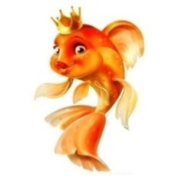

Конспект занятия по художественной литературе
в старшей группе «Путешествие в страну сказок».

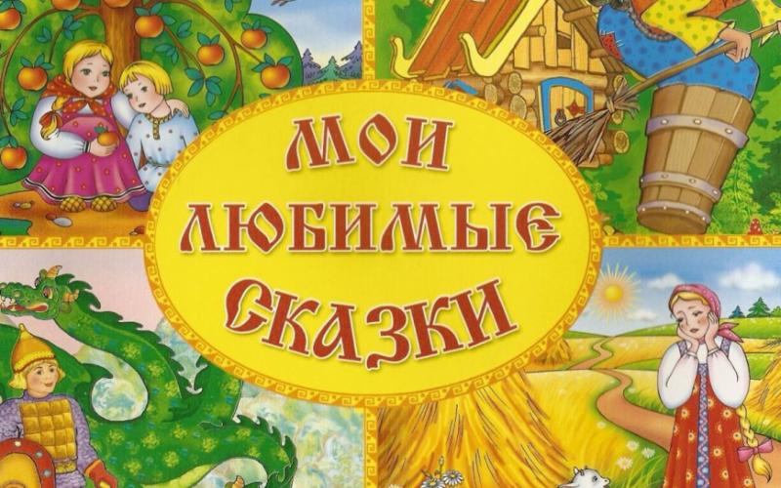

Составитель:
воспитатель
Некрасова Л.В.

Цель: Закрепить и расширить знания детей о сказках.
Задачи: - Формировать представление детей о народных и авторских сказках.
- Закреплять у детей название сказок.
- Расширять знания детей о значении сказки.
- Учить узнавать сказку по иллюстрациям, загадкам, эпизодам.
- Обогащать словарный запас детей.
- Развивать речевую и познавательную активность детей, умение
сравнивать, обобщать, делать выводы и умозаключение.
- Развивать мышление, воображение, память, наблюдательность.
- Воспитывать любовь и интерес к сказкам.
Предварительная работа: Чтение народных и авторских сказок, беседа по сказкам, рассматривание иллюстраций к сказкам, рисование по сюжетам любимых сказок, оформление выставки в книжном уголке, загадывание и разгадывание загадок.
Оборудование: Портреты авторов, аудиозапись, «волшебная книга», книги, иллюстрации, конверты с заданиями, маршрут путешествия, разрезные картинки, Баба – Яга, мешок с предметами.
Ход занятия (звучит музыка)
В-ль: Ребята, вы любите сказки? (Да.)
Почему вы любите их? (Ответы детей.)
Правильно, ребята. Послушайте стихотворение В. Г. Сутеева.
- Для чего нужны нам сказки?
Что в них ищет человек?
Может быть, добро и ласку?
Может быть, вчерашний снег.
В сказке радость побеждает,
Сказка учит нас любить.
В сказке звери оживают,
Начинают говорить
В сказке всё бывает честно:
И начало и конец.
- Мы с вами знаем много разных сказок. Скажите, какие бывают сказки? (Ответы
детей.)
-Чем отличаются народные сказки от авторских сказок? (Ответы детей.)
Ребята, на доске расположены портреты авторов. Посмотрите и скажите.
- Каких авторов сказок вы знаете? Назовите их? (Ответы детей.)
-Чему учат нас сказки? (Ответы детей.)
- Ребята, я вам предлагаю отправиться в путешествие в страну сказок.
А поможет нам волшебная книга. Где книга, куда она исчезла?
Посмотрите, вместо книги лежит конверт. А в конверте загадка.
Если мы правильно отгадаем загадку, тогда узнаем, кто украл волшебную книгу.
* Бабушка в лесу живёт
Травы – зелье собирает,
Пол в избе метлой метет.
В ступе по небу летает,
Из кости ее нога.
Эту бабу звать….(Яга.)
- Это Баба – Яга забрала нашу волшебную книгу.
Чтобы вернуть книгу в группу, нам придется выполнить ее задания.
Вы готовы? (Да.)
Задание №1 «Надо отгадать название сказки и ее героев по фразам»
1. Несет меня лиса, за темные леса, за быстрые реки, за высокие горы.
- Из какой сказки эти слова? Кто герой сказки? (ответы детей)
«Кот, петух и лиса» - Петушок.
2. Влезь ко мне в одно ушко, а в другое вылезь -все будет сработано.
«Крошечка – Хаврошечка» - Корова.
3. Тепло ли тебе, девица, тепло ли тебе, красная?
«Морозко» - Морозко и девица.
4. Не пей, братец, козленочком станешь.
«Сестрица Аленушка и братец Иванушка» - Аленушка.
5. Козлятушки, ребятушки, отворитеся, отопритеся, ваша мать пришла, молока
принесла.
«Волк и семеро козлят» - Волк и Коза.
6. Вижу – вижу! Не садись на пенек, не ешь пирожок. Неси бабушке, неси
дедушке.
«Маша и медведь» - Маша.
7. Ищи меня за тридевять земель, в тридесятом царстве, в тридевятом
государстве.
«Царевна – лягушка» - Лягушка.
8. У меня не усы, а усище, не лапы, а лапищи, не зубы, а зубищи – я никого не
боюсь.
«Заяц – хваста» - Заяц.
9. Как выскочу, как выпрыгну, пойдут клочки по закоулочкам.
«Заюшкина избушка» - Лиса и заяц.
- Молодцы ребята! Вот мы и стали на один шаг ближе к нашей книги.
Ух, это Баба – Яга! Ребята, давайте ее подразним. Выходите ко мне.
Физминутка «Сказочный герой»
В темном лесе есть избушка, - (дети шагаю на месте)
Стоит задом наперёд. - (пружинка)
В той избушке есть старушка, - (грозят пальцем одной руки)
Бабушка Яга живёт. - (другой руки)
Нос крючком, - (показывают пальцем)
Глаза большие, - (показывают очки)
Словно угольки горят. - (покачивают голой)
Ух , сердитая какая! - (бег на месте)
Дыбом волосы стоят. - (руки вверх)
- А сейчас следующее задание «Мозаика из сказок»
Я вам прочитаю отрывки из сказок, а вы должны отгадать какие сказки перепутались.
Задание №2 «Мозаика из сказок»
1. Подружились Лиса и Кот, и вздумали они вместе морковь сеять.
Лиса говорит: мне корешки, а тебе вершки.
Выросла морковь сладкая,
Лиса взяла себе корешки, а коту отдала вершки.
- Какие сказки перепутались? ( «Лиса и Кот»; «Вершки и корешки»)
2. Сидит Волк у проруби и приговаривает:
По щучьему велению, ловись рыбка большая и маленькая. Потяжелел хвост, стал
Волк его тянуть, никак не вытянет. Позвал Волк бабку, бабка – внучку,
внучка – жучку… ( «Лисичка – сестричка и серый Волк»; «По щучьему велению»;
«Репка»)
3. Выпил Иванушка водицы из копытца и превратился в козленочка, увидела это
Аленушка и заплакала. А Иванушка говорит: «Не плачь Аленушка, а помоги мне
лучше влезть в левое ухо и вылезти из правого, я снова стану братцем.
( «Сестрица Аленушка и братец Иванушка»; «Крошечка – Хаврошечка»)
4. Жили себе Лисичка – сестричка и Серый волк. И была у них Курочка ряба.
Снесла курочка яичко: « Яичко не простое, а золотое»
Лисичка – сестричка била – била – не разбила, Серый Волк бил – бил – не разбил,
Мышка бежала хвостиком махнула, яичко упало и разбилось.
( «Курочка ряба»; « Лисичка – сестричка и Серый волк»)
- Какие вы молодцы ребята, и с этим заданием справились.
Задание № 3 «Собери картинку»
Чтобы попасть в страну сказок, Баба – Яга предлагает вам разделиться на
4 команды. Каждая команда подойдет к столу. У вас на столах лежат конверты с
разрезными картинками. Вам надо собрать картинку и угадать название сказки.
Приступаем ребята. ( Собирают картинки)
Молодцы ребята! Вот мы и выполнили задание Бабы – Яги.
( Выбегает Баба – Яга)
- А-а-а-а! Ах, вы хитрые ребятишки – шалунишки. Не отдам я вам книгу.
В-ль: Баба – Яга, а почему ты не отдашь нам волшебную книгу. Дети выполнили все
твои задания.
Б-Я: Вот выполните мое последнее задание, тогда и отдам.
В мешке у меня лежат предметы, принадлежащие героям различных сказок.
Узнаете предметы, назовете сказки, отдам книгу. (Баба – Яга ведет игру)
В-ль: Хорошо Баба – Яга, садись.
Задание № 4 «Узнай предметы»
Б-Я: Что это? (Гусли.) Из какой сказки гусли? (Ответы детей)
Кто следующий достанет предмет из мешка? (топор, скалка, лук и стрела и т.д.)
В-ль: Ну, вот Баба – Яга, мы справились с твоим заданием. Отдавай нам книгу.
Б-Я: Молодцы! Вижу вы умные ребятишки. Придеться отдать вам волшебную
книгу.
В-ль: Ой, ребята, книга тяжелая, что- то в ней лежит. Посмотрим.
Баба –Яга сделала вам сказочный подарок – книги.
Ведь во все времена считалось, что книга это самый лучший подарок.
Наша групповая библиотека пополнится новыми русскими народными сказками.
Спасибо Баба –Яга! Мы обязательно прочитаем эти книги.
Дети: До свидания Баба –Яга!
Б-Я: До свидания! Читайте ребятишки книги.
В-ль: Ребята, мы с вами сегодня путешествовали по сказкам.
Скажите, что вам понравилось на занятии? Какое задание Бабы –Яги
показалось вам самым интересным и увлекательным? (Ответы детей)

